**МОЛДАВСКИЙ ГОСУДАРСТВЕННЫЙ УНИВЕРСИТЕТ**

**Факультет Математики и Информатики**

**Департамент Информатики**

Лабораторная работа № 5

Построение логических топологий сети с помощью Cisco Packet Tracer

Проверил: профессор, др. Cuznetov Elena

Выполнил: Mamaliga Artur grupa I2302

Кишинев, 2024

Первым шагом было создание кофигурации сети:

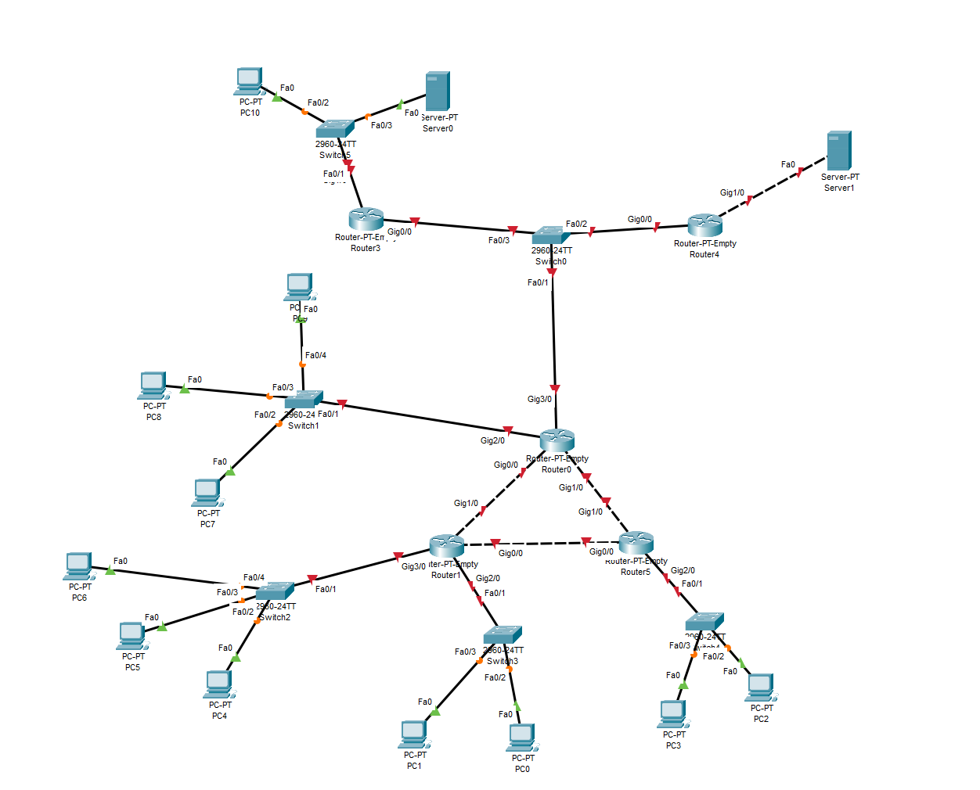

Следующим шагом я распределил IP адреса для разных сетей с разным типом маршрутизации, расписал подсети и информацию о сетях:

|  |  |  |
| --- | --- | --- |
| AS1 static | AS2 eigrp | AS3 ospf |
| Network IP 192.168.17.28/24 mask 255.255.255.000  STATIC routing  Routers interfaces  r3 r1  192.168.42.29  192.168.42.30  r3 r2  192.168.43.29  192.168.43.30  r1 r2  192.168.44.29  192.168.44.30  r2 r4 r5  192.168.45.29  192.168.45.30  192.168.45.31  Router interfaces hosts  192.168.17.29  192.168.20.29  192.168.21.29  192.168.25.29  192.168.29.29  192.168.31.29 | Network IP 172.16.16.242/20 mask 255.255.240.000  EIGRP routing  Network: 172.16.16.0/20  HostMin: 172.16.16.1  HostMax: 172.16.31.254  Расширю маску на 4 бит  Routers interfaces  172.16.17.1  172.16.17.2    172.16.18.1  172.16.18.2    172.16.19.1  172.16.19.2    172.16.20.1  172.16.20.2  172.16.20.3  Router interfaces хостов  172.16.21.1  172.16.22.1  172.16.23.1  172.16.24.1  172.16.25.1  172.16.26.1 | Network IP 10.10.28.0/18 mask 255.255.192.000  Network: 10.10.0.0/18  HostMin: 10.10.0.1  HostMax: 10.10.63.254  Расширю маску на 6 бит  Router interfaces  AREA 0  10.10.1.1  10.10.1.2  10.10.1.3  AREA 1  10.10.2.1  10.10.2.2    10.10.3.1  10.10.3.2    10.10.4.1  10.10.4.2  AREA 0 хосты  10.10.5.1  10.10.6.1  10.10.7.1  AREA 1 хосты  10.10.8.1  10.10.9.1  10.10.10.1 |

Создание статической маршрутизации на примере локальной сети AS1

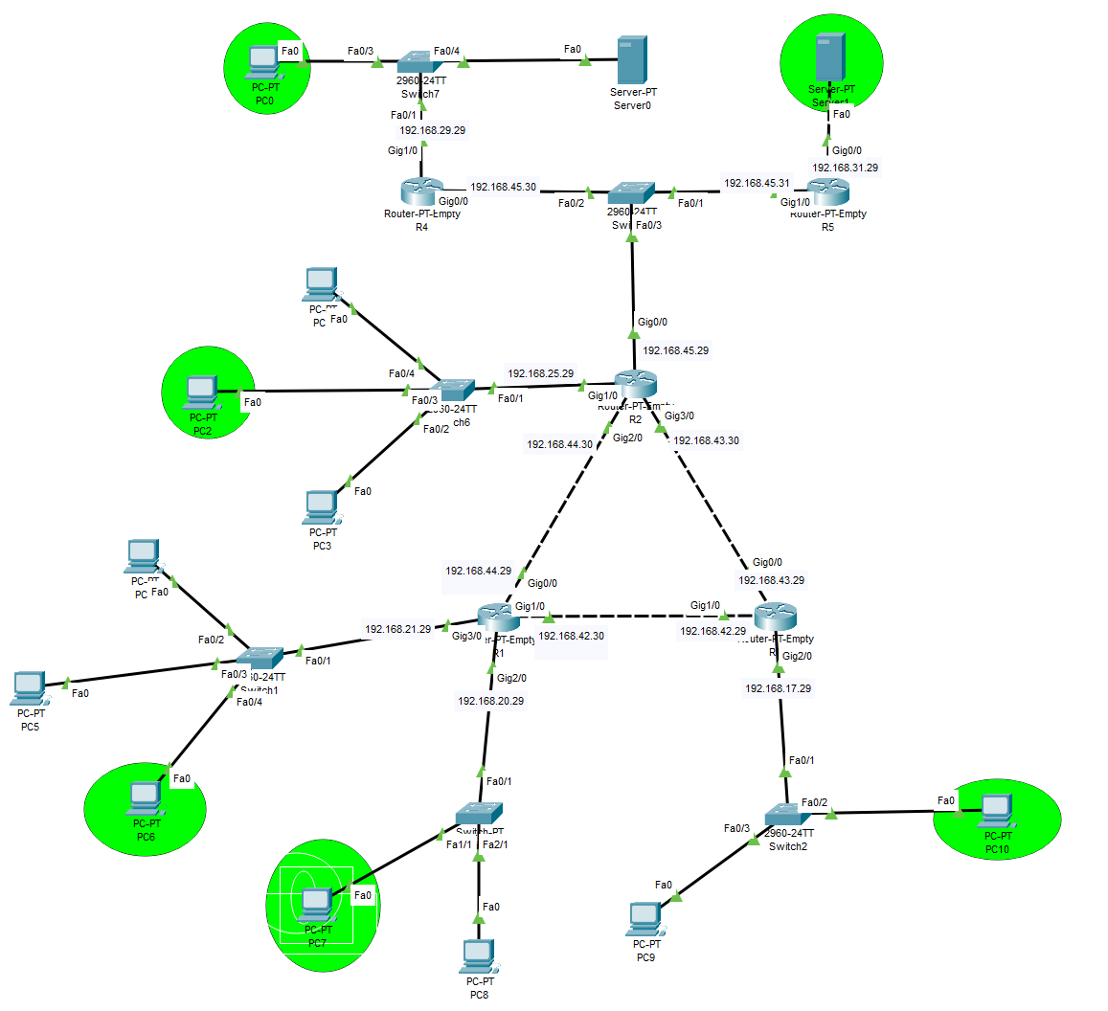

Для настройки локальной сети я создал подсети для того чтобы на них перенаправлять пакеты.  
Каждый роутер в отдельности я настроил так чтобы если прикодит пакет который нужно отправить в подсеть к примеру 192.168.29.0 255.255.255.0 он перенаправлял пакет на интерфейс роутера с помощью которого можно добраться до следующего роутера, и так по цепочке пока не дойдет до роутера который обладает данной подсетью.

Пример использованных команд

conf t  
int gig n/m  
ip add a.b.c.d mask  
no shut  
ip route a.b.c.d mask a.b.c.d // (dest, mask, interface)

Создание динамической маршрутизации eigrp на примере AS2

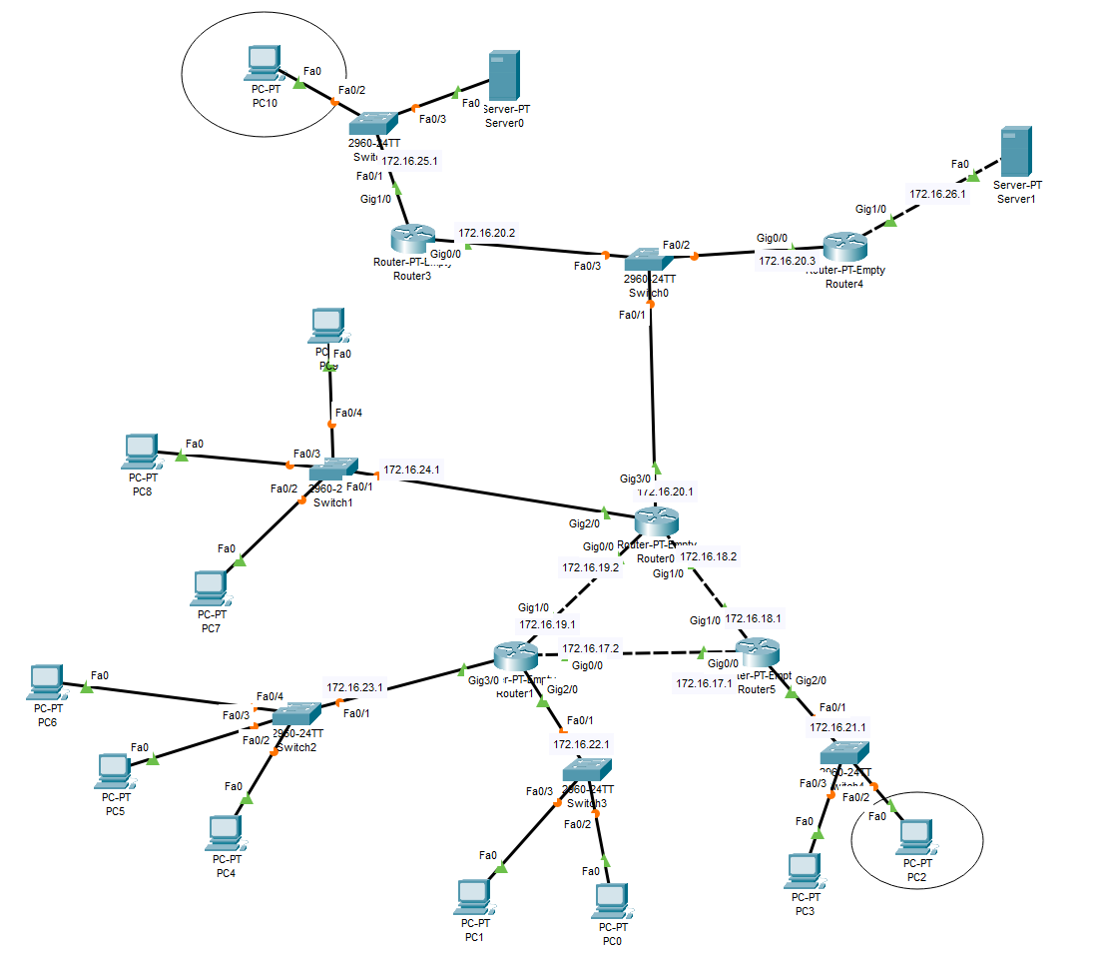

Для настройки я создал eigrp на каждом роутере и прописал в поле network все подсети которые есть в данной подсети, благодаря тому что eigrp это протокол основанный на векторах расстояния, оно само определяет куда нужно послать пакет и дополнительных настроек не требуется.

Пример команд

Router eigrp 1  
Net 172.16.19.2 0.0.0.255  
no auto-summary  
ex  
do wr

Создание динамической маршрутизации ospf на примере AS3

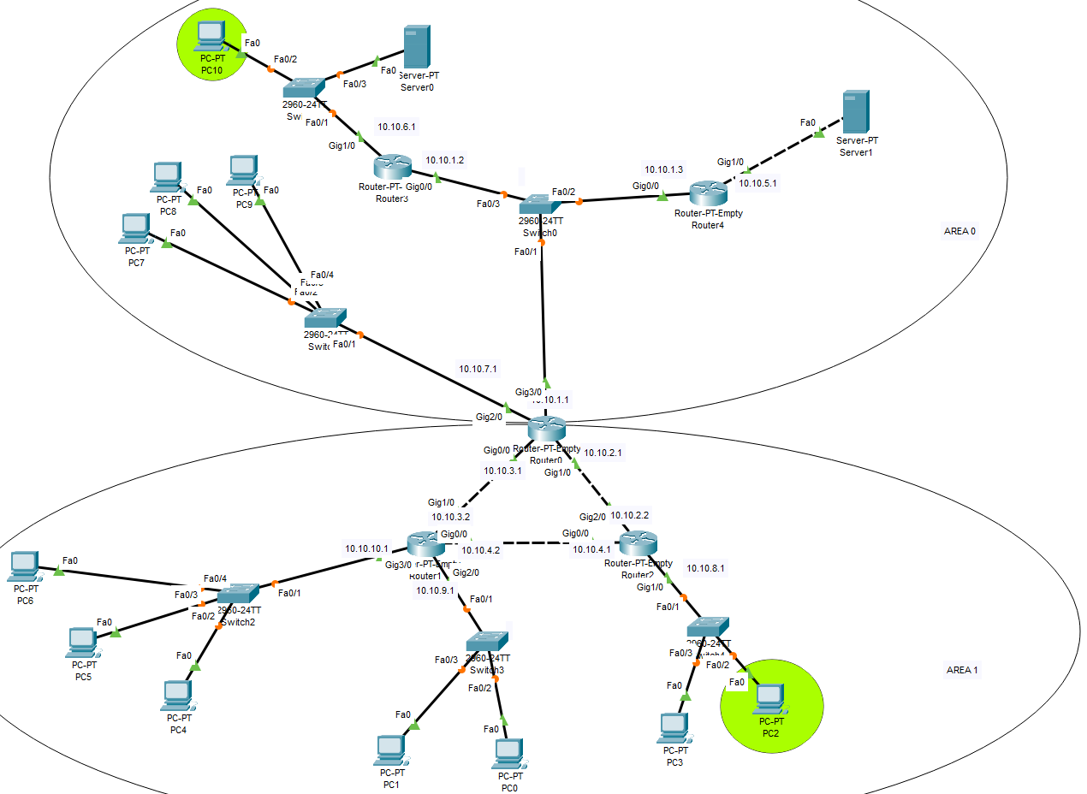

Для настройки данной сети я создал ospf на каждом роутере, однако вписал адресса локальной сети лишь те что присутствуют в area данного роутера. После настроил маршрутизатор ABR для которого передал адреса подсетей из всех area, поэтому если пакет должен будет доставлен в другую area он обязан пройти через ABR роутер. В том числе чтобы явно указать что данный роутер будет выступать в качестве ABR я повысил его приоритет в протоколе до 100 и обновил и начал с заново процесс выбора маршрутизатора DR(центральный роутер).

Пример команд

Router ospf 1  
net 10.10.2.1 0.0.0.255 area 1  
ip ospf priority 100  
do clear ip ospf process

Далее все три локальные сети AS1 AS2 AS3 были подключены при помощи одного роутера на котором была реализовано перераспределение маршрутов.

Для этого я объявил на центральном роутере eigrp и ospf, а также статически маршрут до сети статической маршрутизации. Посе настроил для протоколов д.м. сети указывающие адресс интерфейса роутера соответствующей сети к которой подключен перераспределяющий роутер. После пререраспределил используя следующие команды, заходя в настройку необходимого протокола

router eigrp 1  
redistribute ospf 1 metric 10000 100 255 1 1500  
redistribute static metric 100 subnets  
router ospf 1  
redistribute eigrp 1 metric 100 subnets  
redistribute static metric 100 subnets

Для того чтобы в локальной сети со статической маршрутизации пакеты выходили за ее пределы я отправил их посылать на перераспределяющий роутер следуя необходимому маршруту, просто задав их по адресу и маске сети(не настраивал на подсети).

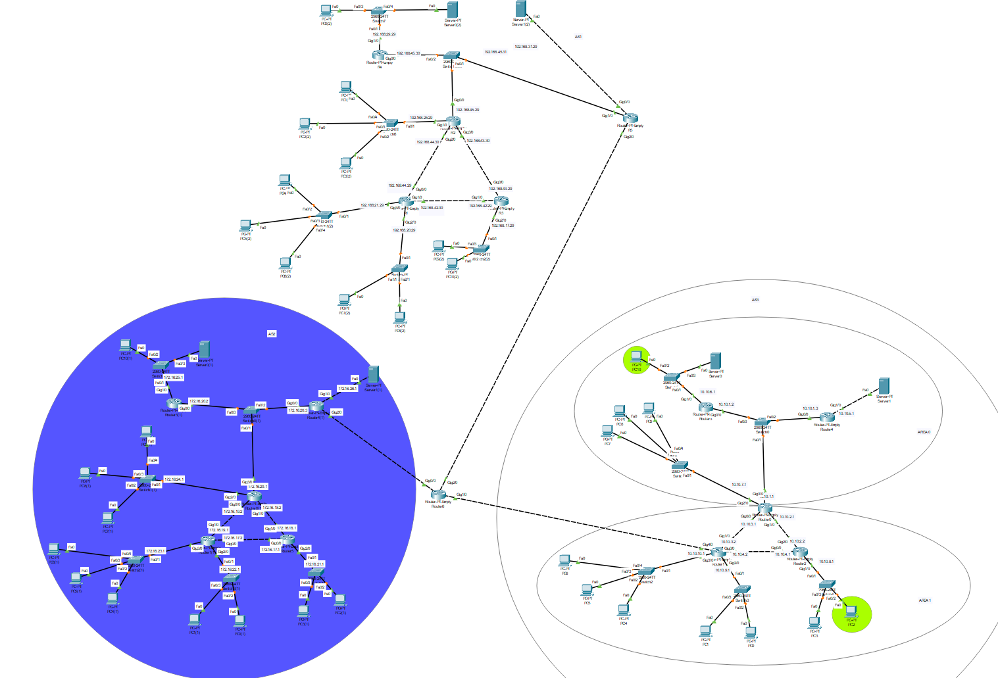

Настройка при помощи iBGP

Настройка iBGP на центральном перераспределяющем роутере, который соединяет три подсети, использующие EIGRP, OSPF и статическую маршрутизацию выполнена следующим образом. Роутер будет работать в качестве центрального перераспределяющего роутера и будет использовать iBGP для распространения маршрутов между этими тремя протоколами маршрутизации.

Настройка каждой AS для iBGP  
router bgp (номер as)  
net remote-as (номер as)

Для каждой AS нужно объявить маршруты, полученные через EIGRP и OSPF, в iBGP, чтобы соседние роутеры, подключенные к этому центральному роутеру, могли узнать о них.  
Далее необходимо настроить статическую маршрутизацию на роутере для доступа к первой подсети. Далее процесс настройки iBGP надо повторить на соседних роутерах чтобы они могли получать информацию через iBGP. Также необходимо перераспределить маршруты, что впрочем делается также.  
router ospf 1  
redistribute bgp 100 subnets  
router eigrp 1  
redistribute bgp 2 metric 10000 100 255 100 1500

Tracert:

|  |  |
| --- | --- |
|  |  |

После разрыва соединения мы можем просмотреть изменения в таблице маршрутизации на обоих маршрутизаторах. На маршрутизаторе R1 мы увидим, что маршрут до сети, находящейся за R2, будет потерян, так как соединение с R2 разорвано. Маршрутизатор R1 начнет искать альтернативные маршруты к этой сети через другие соседние маршрутизаторы или протоколы маршрутизации.

На маршрутизаторе R2 также произойдут изменения в таблице маршрутизации. Он также потеряет маршрут до сети, находящейся за R1, и начнет искать альтернативные маршруты.

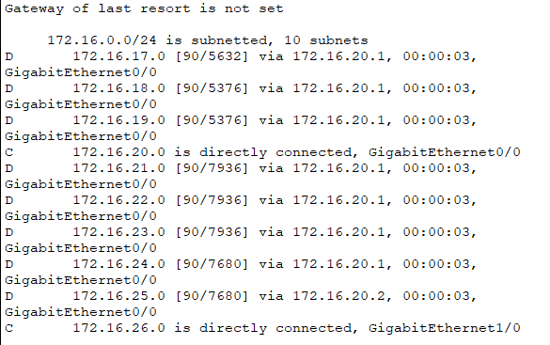

После разрыва  
